全国2011年10月高等教育自学考试
办公自动化原理及应用试题
课程代码：00346
一、单项选择题(本大题共15小题，每小题1分，共15分)
在每小题列出的四个备选项中只有一个选项是符合题目要求的，请将其代码填写在题后的括号内。错选、多选或未选均无分。
1．办公自动化首先在工业发达的国家兴起的时间为20世纪（ ）
A．50年代 B．60年代
C．70年代 D．80年代
2．下列不属于OA的可行性分析的是（ ）
A．运行可行性 B．经济可行性
C．技术可行性 D．社会可行性
3．在计算机硬件系统中，向各部件发出控制信息，使整个计算机有条不紊地、协调工作的部件是（ ）
A．控制器 B．运算器
C．存储器 D．输入输出装置
4．在Windows的桌面上可以同时打开多个窗口，当前窗口的特征是（ ）
A．标题栏上有“活动”两字 B．当前窗口的尺寸比其他窗口大
C．标题栏的颜色一般为反白显示 D．菜单栏的颜色一般为反白显示
5．关于Word中的模板，说法正确的是（ ）
A．模板必须由系统提供，用户不可以自行创建
B．系统不提供模板，必须由用户自行设计
C．模板包含了预定义的文字、图形、格式等内容
D．模板实际上是由一串可重复操作的命令组成
6．Excel公式一般由三个元素构成，即Excel运算符、参数和（ ）
A．等号 B．单元格地址
C．区域名 D．函数
7．在Excel中，假定保存在单元格A4中的公式为=SUM(A1：A3)，若把它复制到B4单元格中，则B4中的公式为（ ）
A．=SUM(A1：A3) B．=SUM（B1：B3)
C．=SUM(A1：B3) D．=SUM（D1：D3)
8．当电极丝加上直流高压电时，就会使其周围的空气分子电离，生成带电离子；同时在电极丝周围形成光晕，这种现象称为（ ）
A．充电 B．曝光
C．电晕放电 D．电晕充电
9．公文的形成和使用应具有（ ）
A．适当的灵活性 B．一定的方向性
C．严格的程序性 D．法定的权威性
10．在文档一体化系统中，具有将公文信息向档案信息转化作用的子系统是（ ）
A．公文子系统 B．归卷子系统
C．档案子系统 D．维护子系统
11．文档一体化的内涵包括文档实体生成一体化、文档管理一体化、文档信息利用一体化和（ ）
A．文档规范一体化 B．文档标准一体化
C．文档人员一体化 D．文档机构一体化
12．计算机网络建立的主要目的是（ ）
A．提高可靠性 B．数据传送
C．收发E-mail D．资源共享
13．开放系统互连OSI七层模型中，能提供OSI用户服务的是（ ）
A．应用层 B．表示层
C．会话层 D．网络层
14．我国实现与国际互连网INTERNET开始连接的年份为（ ）
A．1978年 B．1985年
C．1990年 D．1994年
15．在INTERNET上，用户最为广泛、使用最为频繁的一项服务是（ ）
A．新闻公告 B．电子邮件
C．文件传递 D．远程登录
二、多项选择题(本大题共5小题，每小题2分，共10分)
在每小题列出的五个备选项中至少有两个是符合题目要求的，请将其代码填写在题后的括号内。错选、多选、少选或未选均无分。
16．以下属于系统软件的有（ ）
A．语言翻译程序 B．数据库管理系统
C．文字编辑软件Word D．表格处理软件Excel
E．Windows操作系统
17．Excel能识别的数据类型有（ ）
A．数值 B．正文
C．日期与时间 D．函数
E．公式
18．用于静电复印机的定影方法有（ ）
A．热辐射法 B．冷压法
C．红外线法 D．电阻丝法
E．热辊法
19．网络中防止病毒入侵，在硬件方面采取的措施有（ ）
A．采用无盘工作站 B．使用带防毒芯片的网卡
C．使用单机防病毒卡 D．使用网络防病毒卡
E．使用调制解调器
20．目前国务院批准的中国四大互联骨干网为（ ）
A．中国科学技术网 B．中国教育和科研网
C．中国移动通信网 D．中国公用计算机互联网
E．中国金桥互联网
三、填空题(本大题共7小题，每小题1分，共7分)
请在每小题的空格中填上正确答案。错填、不填均无分。
21．1983年以后办公自动化向系统化、标准化、__________、网络化、综合化的方向发展。
22．在Windows中，图标左下角带有一个小箭头的图标称为__________。
23．在Excel中，在某单元格中输入的公式为=10>5，则该单元格中将显示__________。
24．光导材料所具有的在暗处呈绝缘性，在明处呈导电性的特性称作__________。
25．按照我国规定禁止在网上或传真机上传输的文件是__________。
26．我国学者习惯上将文件生命周期划分为四个阶段：制作阶段、__________、暂时保存阶段和永久保存阶段。
27．为实现多个用户平等地共享网络资源，提高网络通信吞吐率，网络中引入了__________。
四、名词解释(本大题共4小题，每小题3分，共12分)
28．传真
29．公文
30．档案
31．网络服务器
五、简答题(本大题共5小题，每小题4分，共20分)
32．简述资源管理器窗口的组成部分。
33．Excel提供哪几种运算符?写出在公式中运算符优先级从高到低的顺序。
34．简述手工管理公文存在的问题。
35．简述档案管理子系统的主要模块有哪些?
36．简述电子邮件系统的功能。
六、综合题(本大题共6小题，每小题6分，共36分)
37．试写出在Word窗口中仅打印第2页到第5页，以及第8页的文档内容的操作步骤。
38．使用Excel单元格绝对引用方法，计算下列题38图所示的“占总销售额％”。其中每一商品的“占总销售额％”的计算公式为：=每一商品的“销售金额”÷“总销售额”，
要求在“占总销售额％”计算公式中使用绝对引用，试写出在H3：H8计算结果的具体操作步骤。
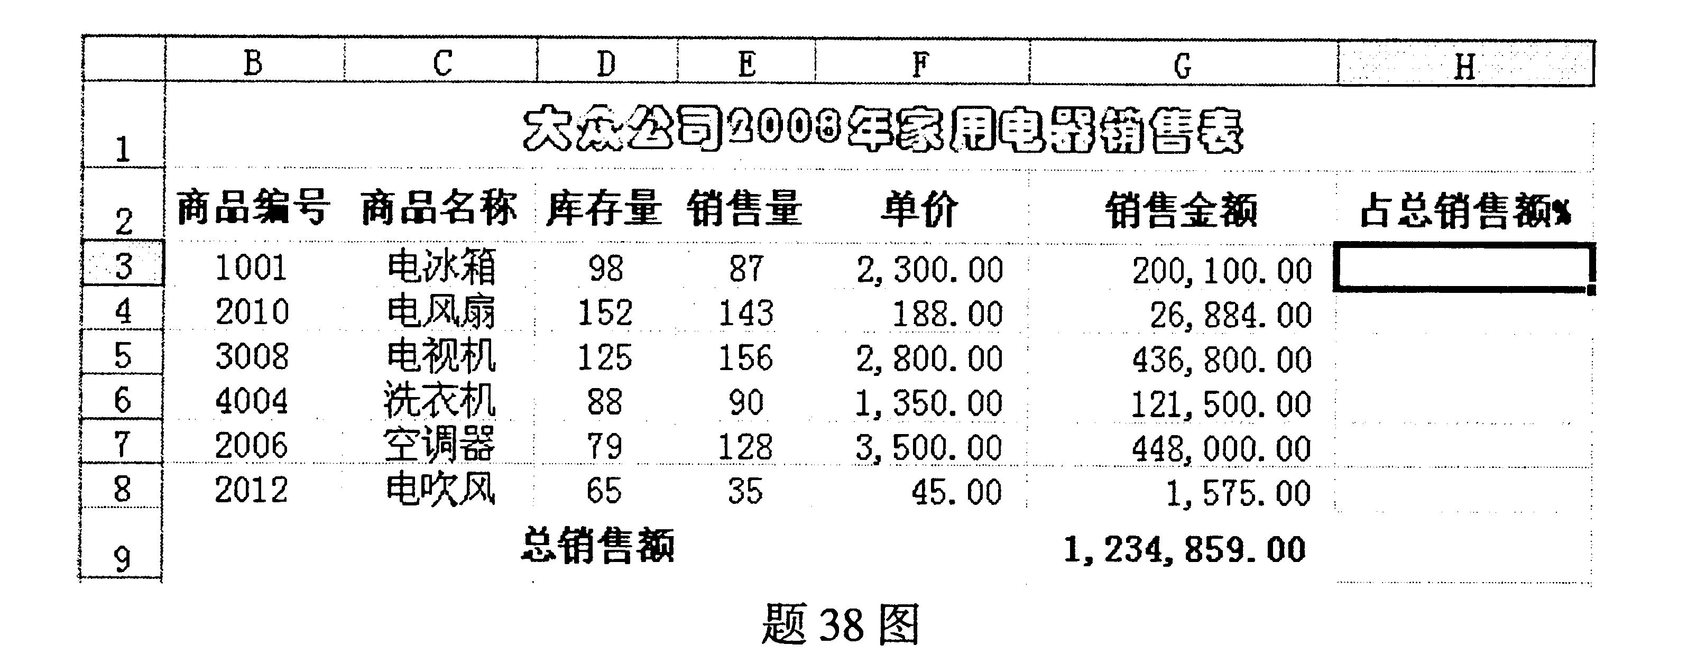

39．试述印刷的步骤及其含义。
40．试述计算机网络为办公自动化提供何种服务。
41．试述分组交换技术的工作原理。
42．用户接收到电子邮件后，可以有哪几种处理操作?如何操作?

